全国大学英语四、六级考试笔试网报操作指南
一、网报网址：http://cet-bm.neea.edu.cn
二：网报步骤
三：网报程序
第一步：注册（没有账号者需要注册，已有账号者可直接登录）
- 进入官网http://cet-bm.neea.edu.cn，点击“注册新用户”，进行注册。
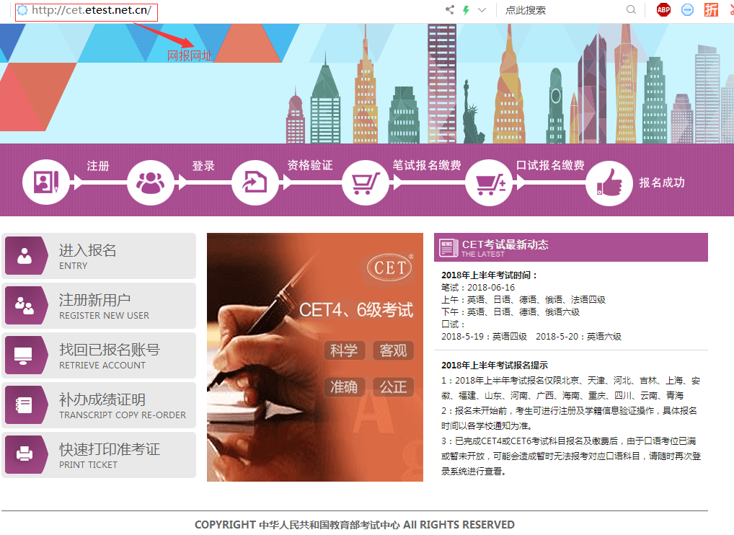

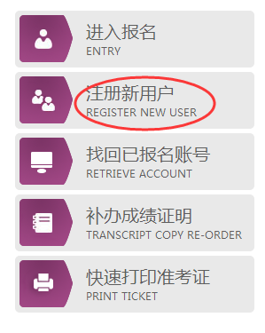
- 在“用户注册”页面完成注册。
注意：系统提示及要求。
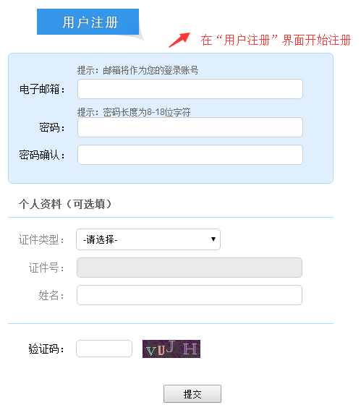
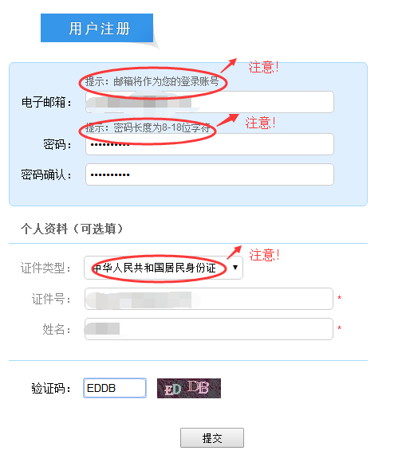
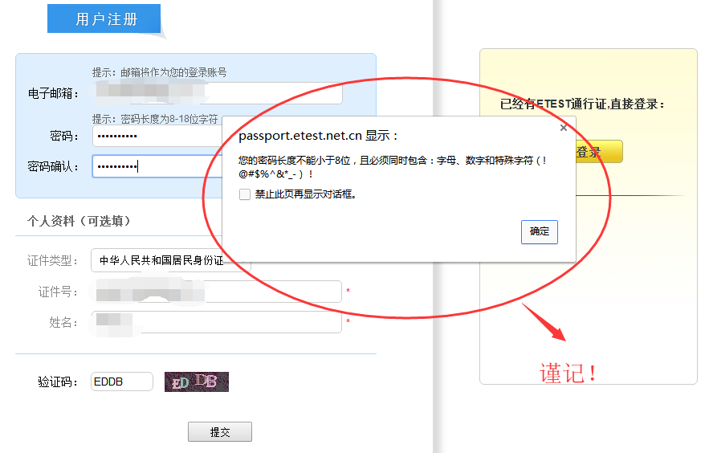

- 登录平台、修改个人资料及密码
注册完成后，用上述注册的账号登录平台（地址：http://passport.etest.net.cn），修改个人资料及密码。
（1）登录平台
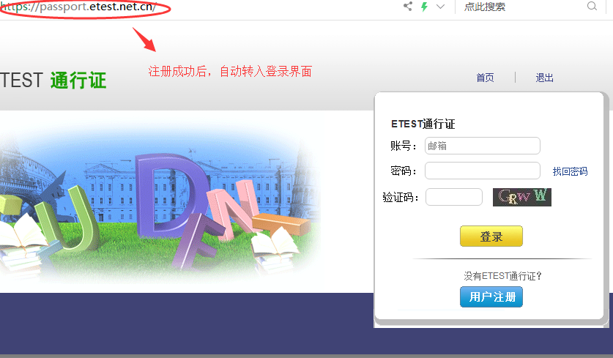

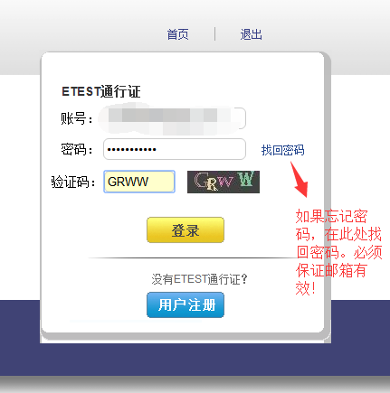

（2）修改资料及密码
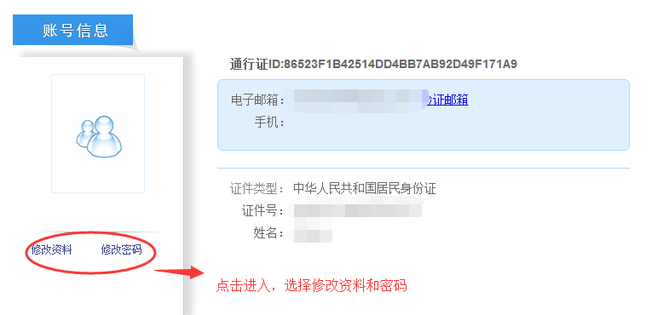
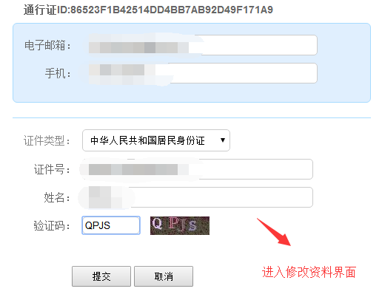
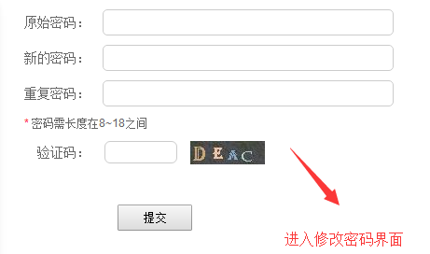

第二步：登录
经上述注册用户、修改信息操作后，考生通过官网http://cet-bm.neea.edu.cn登录系统。
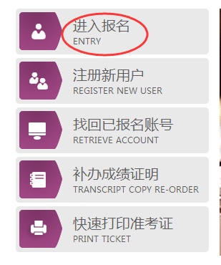
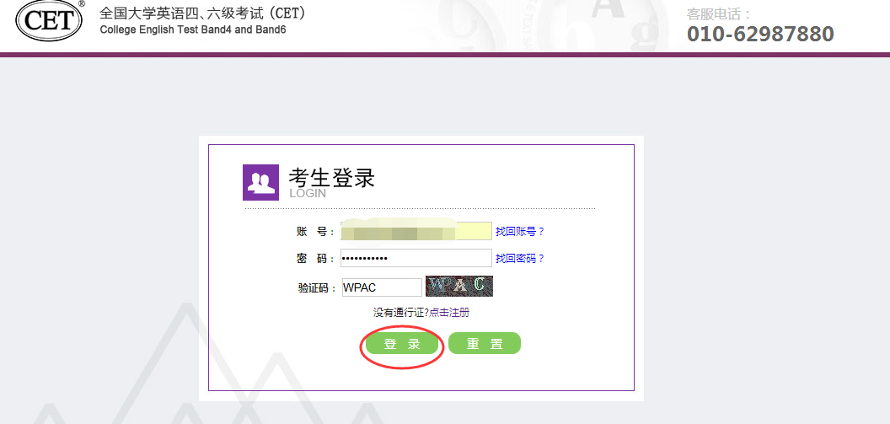

第三步：资格验证
考生登录系统后，在页面填写《承诺书》、验证报名信息及资格。
- 阅读、填报《诚信承诺书》
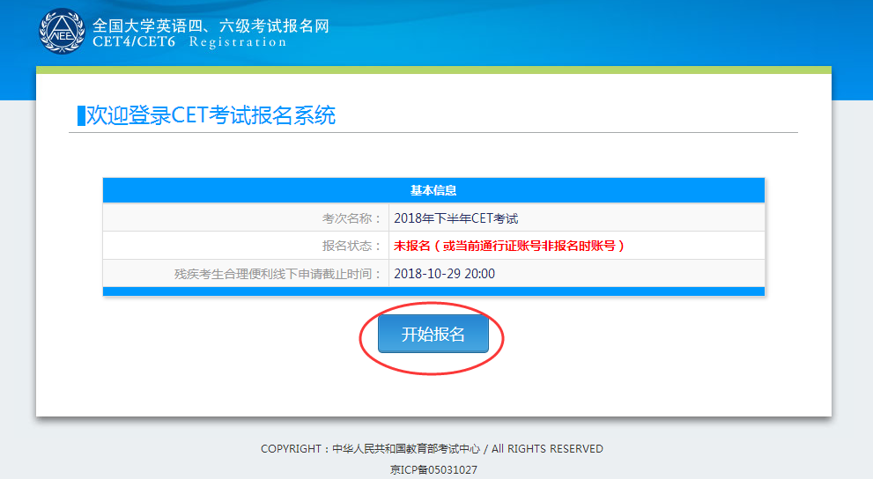
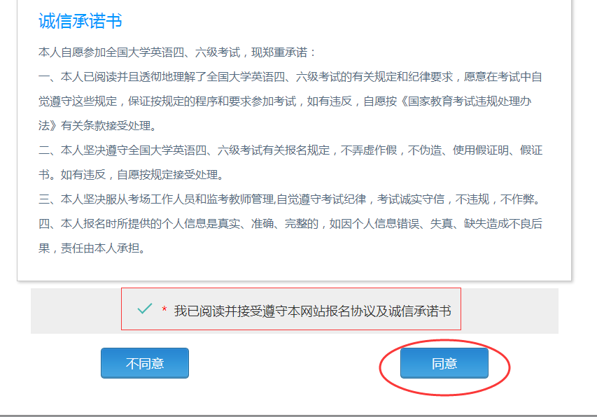

- 验证报名信息及资格
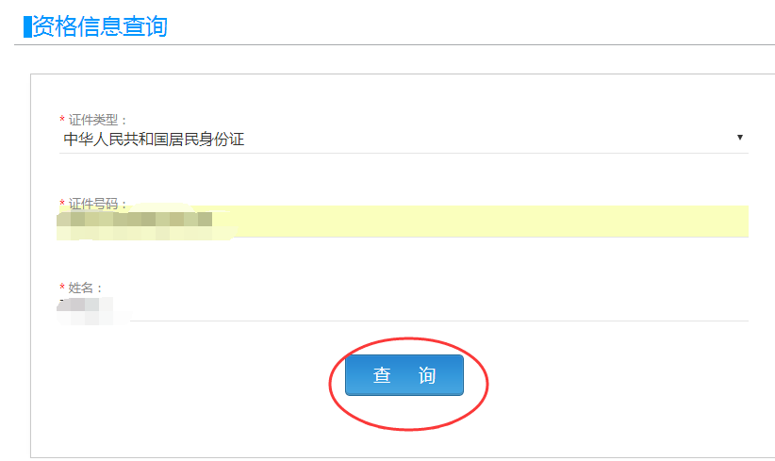
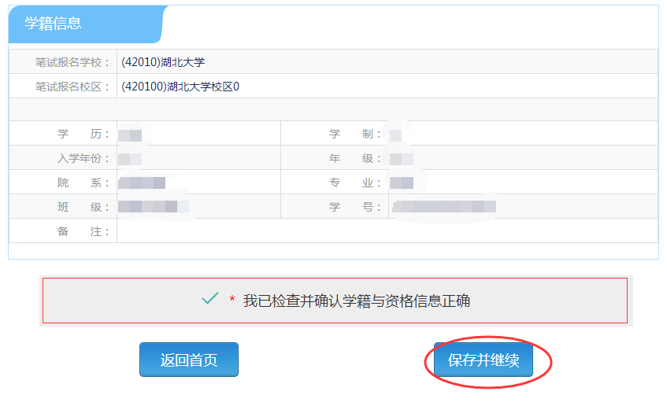
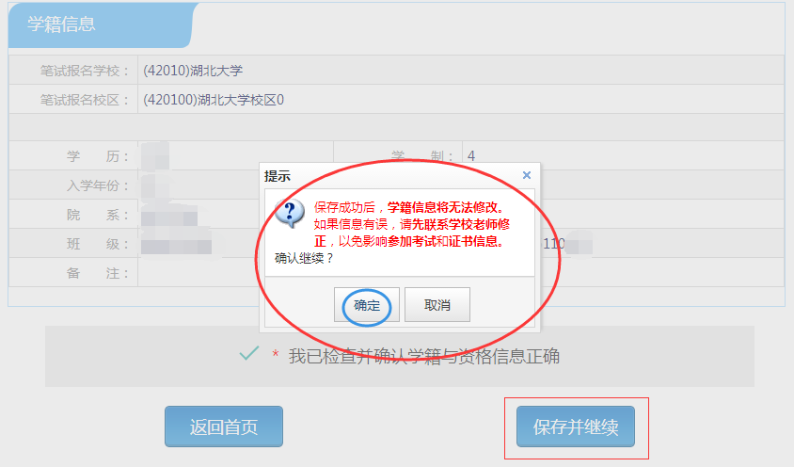
注意：本次四六级报名缴费开始时间为：3月26日上午11:00，在此时间前考生只能进行报名信息确认，待报名缴费开始后才能报名缴费。
第四步：笔试报名缴费
- 笔试报名
考生在报名信息页面，点击“笔试报考”按钮，进入笔试报考页面。考生根据个人情况选择要报考的科目（如英语四级或英语六级等），并点击“提交”按钮，确认笔试报名信息。
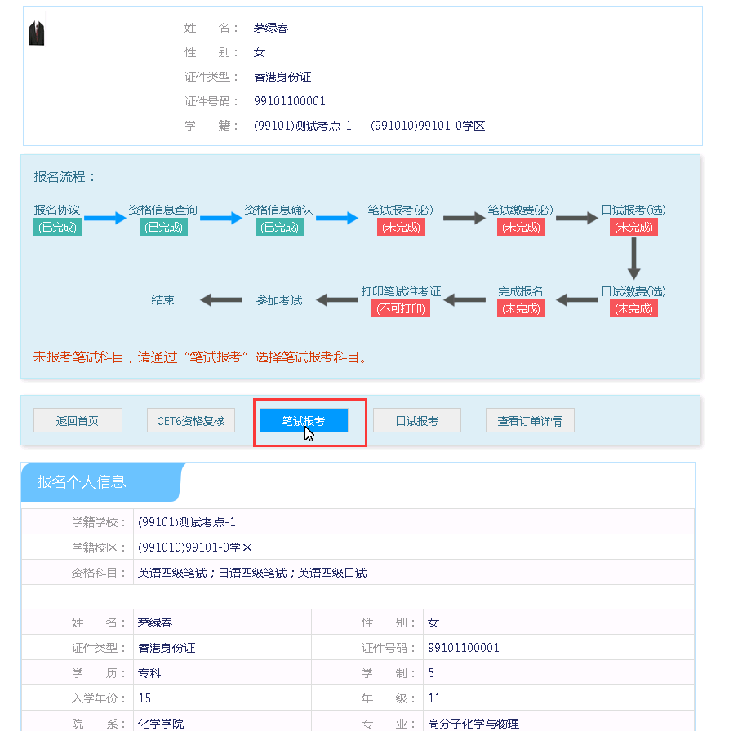
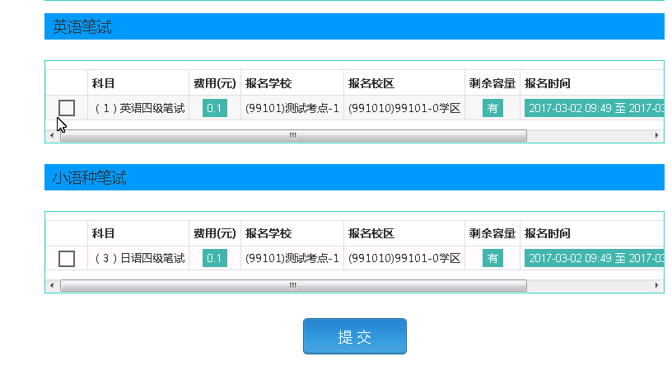
- 笔试缴费
（1）考生完成笔试报名后，点击对应科目下方的“支付”按钮，进入缴费页面。
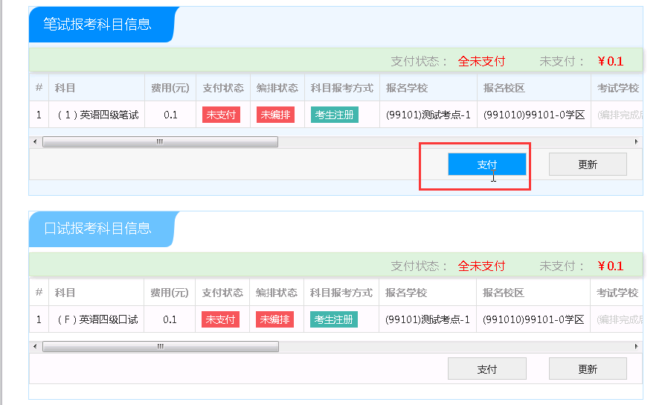
（2）弹出确认支付信息界面，点击“去支付”按钮，进入支付页面。
可以选择支付宝支付，也可以选择首信易支付。
缴费成功后对应科目的“支付状态”会变更为“已支付”。注意：一旦完成缴费，报名信息无法更改。
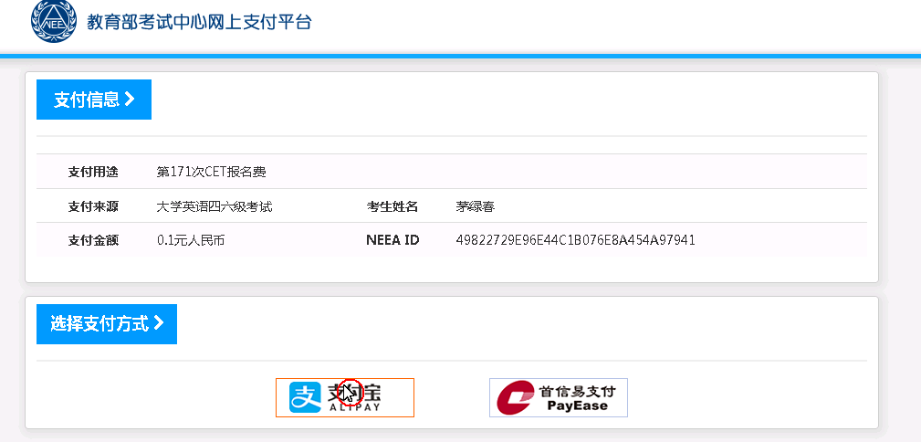
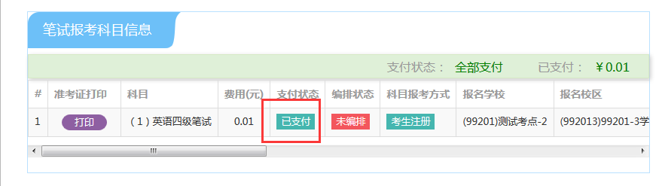
支付完成后，考生可以自行打印准考证。笔试准考证打印开始时间：2021年6月1日09:00。

